

Elément de cours : Entête de cours

Présentation
Cet élément met en forme de manière explicite et visuelle l entête de cours : Son titre, la description si existante et l'illustration optionnelle de son choix.
Il met donc en place automatiquement une série d'identifiants de style qui permettront aux concepteurs graphiques de contrôler et d'ajuster globalement le rendu de la tétière de cours.

Exemple de rendu sur un cours
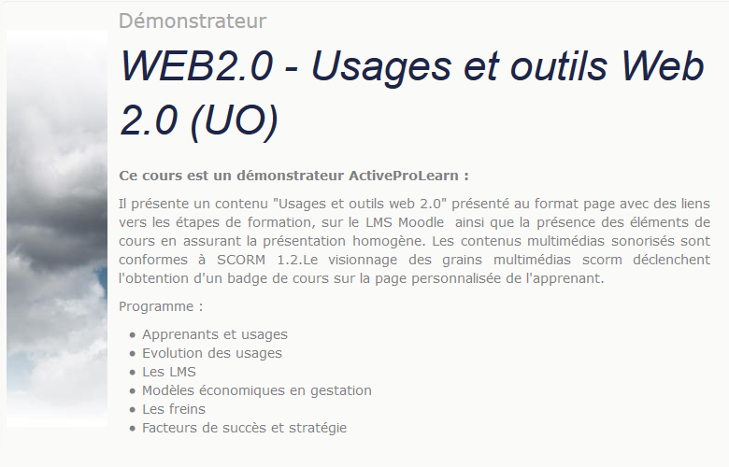

Configuration du formulaire

Généraux
- Sélectionner “En-tête de cours” dans le type d'étiquette.
- Le nom de l'élément s'affiche par défaut. (Chaque élément de cours son nom propre.Il ne s'affiche pas sur le cours)
- Afficher la description : Si coché renseignera les éléments indiqués dans le descriptif du cours (accessibles via l' administration du cours)
* Afficher le nom court : Si coché renseignera le nom abrégé (shortname) du cours * Afficher le numéro d'identification du cours : Si coché renseignera le numéro d'identification du cours * Afficher la catégorie : Si coché renseignera la catégorie ou est rangé le cours * Vignette du cours : Faire glisser une image pour illustrer votre cours * Label sur image : Un texte qui apparaitra sur l'image * Position de l' image : Au choix droite, gauche ou pas d'image * Type de module : Permet de renseigner une typologie de cours, de type : cursus, module, démonstrateur, tutoriel ou la typologie de votre choix
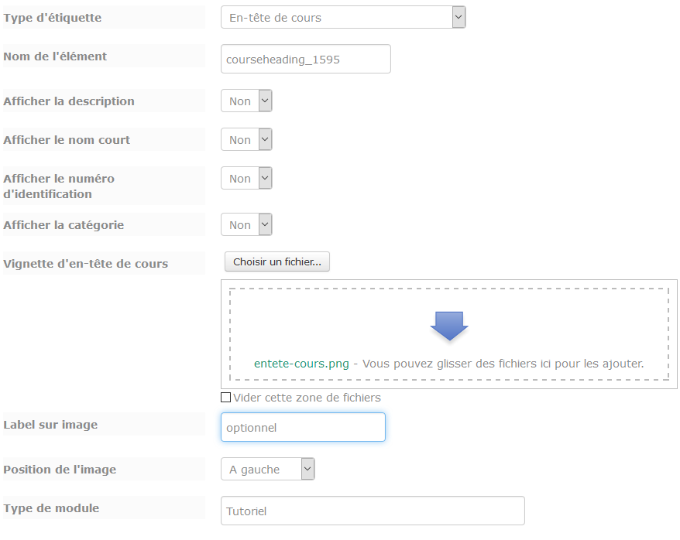

Réglages courants
- Cette option vous permet d'afficher ou cacher la ressource, autrement dit la rendre visible ou cachée aux apprenants. Le masquage n'est pas à activer pour cet éléments de cours.

Restreindre la disponibilité
- Sur le plan purement pédagogique, il n'y a pas beaucoup de sens d'activer une restriction quelconque sur un élément de cours de type titre. Cependant, à titre informatif uniquement, la ressource élément de cours peut être accessible en fonction d'une date précise, d'une note obtenue (à une autre activité, par exemple), d'un profil d'utilisateur, d'un groupe d'un groupement ou d'un jeu de restriction imbriquées.

Achèvement d'activité
- De la même manière que pour la disponibilité, pédagogiquement, l'activation d'achèvement de l'activité si elle est présente pour votre cours, ne présente pas vraiment de sens et n'est généralement pas activé pour des éléments de cours de type titre.

Index guide d'utilisation & guide pédagogique éléments de cours - Index du composant - Revenir à l'index des plugins - Revenir au catalogue

